
بسم الله الرحمن الرحيم
جامعة ميدأوشن

كلية الإدارة

ماجستير إدارة الأعمال

تأثير نقص المهارات الإدارية على استدامة المشاريع الصغيرة :
دراسة تطبيقية على مؤسسات ناشئة في القطاع التجاري

إعداد الطالبة العنود سعيد المحمدي
الرقم الجامعي / 232001978

إشراف/ د. الفيصل عبد الحميد محمد

العام الدراسي : 2025

لفصل الأولى

المدخل العام للبحث

المقدمة :
تُعدّ المشاريع الصغيرة حجر الزاوية في التنمية الاقتصادية والاجتماعية في مختلف دول العالم، لما لها من قدرة على خلق فرص العمل، وتحقيق التنوع الاقتصادي، وتعزيز روح المبادرة والابتكار لدى الأفراد. وقد أولت المملكة العربية السعودية اهتمامًا بالغًا بالمشروعات الصغيرة والمتوسطة، ولا سيما ضمن مستهدفات "رؤية 2030" التي تسعى إلى زيادة مساهمة هذا القطاع الحيوي في الناتج المحلي الإجمالي، وتوسيع قاعدة ا لإنتاج الوطني. ورغم ما تقدمه الدولة من دعم وتمكين، ما تزال هذه المشاريع تواجه تحديات عديدة تتصل بأبعاد إدارية وتنظيمية وتشغيلية، مما يُهدد استدامتها على المدى الطويل.
ومن بين أبرز هذه التحديات، يظهر نقص المهارات الإدارية كعامل حاسم يؤثر في بقاء واستمرارية المشاريع الصغيرة. فقد أثبتت العديد من الدراسات )الدباس، 2021؛2023Orji et al., ؛ (2022Nguyen & Le, أن غياب المهارات الإدارية الأساسية – كالتخطيط والتنظيم والتوجيه والرقابة
– يؤدي إلى اتخاذ قرارات عشوائية، وضعف في تسويق المنتجات، وسوء في إدارة الموارد المالية والبشرية، مما يرفع من معدلات الفشل والإغلاق المبكر لهذه المشاريع. وتؤكد الأدبيات كذلك على أن نقص المهارات لا يقتصر على الجانب الفني فقط، بل يشمل أيضًا المهارات الفكرية والإنسانية المرتبطة بقيادة الفريق والتفاعل مع السوق واتخاذ القرارات في بيئات غير مستق رة.
وعليه، تسعى هذه الدراسة إلى استقصاء أثر نقص المهارات الإدارية على استدامة المشاريع الصغيرة في القطاع التجاري السعودي، من خلال دراسة تطبيقية على عينة من أصحاب المشاريع الناشئة. وتهدف إلى تسليط الضوء على أهمية المهارات الإدارية كأداة محورية للنجاح والاستمرارية، واستكشاف مدى تأثير ضعف هذه المهارات على أداء واستدامة المشاريع. كما تسعى إلى تقديم مقترحات عملية لتطوير هذه المهارات بما يواكب تطورات السوق واحتياجات ريادة الأعمال في المملكة. وتكمن أهمية هذا البحث في أنه يعالج إشكالية حيوية في بيئة الأعمال السعودية، ويستند إلى نماذج علمية مثل نظرية المهارات الإدارية لروبرت كاتز، ونظرية مينتزبرغ، ونظرية القيادة الموقفية، مما يضفي عليه إطارًا نظريًا متينًا يدعم تحليله واستنتاجاته.

مشكلة الدراسة:

عناصر نجاح المشاريع الصغيرة كثيرة لكن أهم عوامل نجاح المشروع هو قدرة صاحب او مدير المشروع على إدارته بشكل المطلوب لتحقيق الأهداف المرجوة. مع ذلك يركز العديد من أصحاب المشاريع على عوامل النجاح الاخرى مثل رأس المال، و فكرة المشروع. بينما تُهمَل العوامل الإدارية التي تمثّل أساس نجاح المشروع و استدامته.

أهمية الدارسة :

تزويد اصحاب المشاريع و الباحثين بمعرفة أهمية المهارات الإدارية و تأثير غيابها على نجاح المشاريع و استدامته.

أهداف الدراسة:

تسليط الضوء على أهمية المهارات الإدارية لنجاح مشروع ما و استدامته.

استعرض التأثير السلبي الناتج عن ضعف المهارات الإدارية على مشروع ما و استدامته.

فروض الدراسة:

توجد علاقة بين نقص المهارات الإدارية ( المتغير المستقل ) و استدامة المشاريع الصغيرة ( متغير تابع )
k

تساؤلات الدراسة :

ما أهمية المهارات الإدارية ؟

ما علاقة المهارات الإدارية و استدامة المشاريع الصغيرة ؟

ما تأثير نقص المهارات الإدارية على استدامة المشاريع الصغيرة ؟

كيف يمكن تحسين المهارات الإدارية ؟

خاتمة الفصل :

في هذا الفصل، تم تقديم عرض عام للدراسة حيث تم استعراض فكرة عامة عن الموضوع المختار وأسباب اختياره. كما تم تحديد مشكلة الدراسة وطرح التساؤلات التي تسعى الدراسة للإجابة عليها. بالإضافة إلى ذلك، تم توضيح أهمية الدراسة و مشكلتها والأهداف التي تهدف إلى تحقيقها، إلى جانب الفرضيات التي تحاول إثباتها.

الفصل الثاني

الإطار النظري و الدراسات السابقة

المبحث الأول : الإطار النظري والدراسات

المقدمة :
سنتناول في هذا الفصل الإطار النظري للبحث, حيث سيتم استعراض مفهوم المهارات الإدارية, وانواعها , و نظرياتها, و استدامتها, و مفهوم استدامة المشاريع الصغيرة, و مواشرات استدامتها , و التحديات التي تواجه استدامتها, كما سنتناول الدراسات السابقة, كما سنتناول الدراسات السابقة, و أوجه الاتفاق و الاختلاف بين الدراسات السابقة و الدراسة الحالية.

أولاً : الاطار النظري :

المطلب الأول: المهارات الإدارية – المفهوم والأنواع
- .تعريف المهارات الإدارية :
تشير المهارات الإدارية إلى القدرات والخبرات التي يمتلكها المدير أو القائد الإداري لأداء وظائف الإدارة الأساسية مثل التخطيط، التنظيم، التوجيه، والرقابة، بشكل فعّال ومتكامل. وتُعد هذه المهارات من العوامل الحاسمة في نجاح المشاريع، خصوصًا الصغيرة منها، حيث يعتمد نجاح المشروع غالبًا على كفاءة المدير الفردية وليس على هيكل تنظيمي معقد كما في المؤسسات الكبرى )الدباس ،2021؛.(2022Nguyen & Le,
ويُعرف كاتز (1974Katz, ) المهارة الإدارية بأنها "القدرة على ترجمة المعرفة التقنية إلى نتائج عملية ملموسة"، بينما يرى مينتزبرغ (1973Mintzberg, ) أنها تشمل أنماط السلوك التي يستخدمها المديرون لأداء أدوارهم بفعالية، سواء كانت أدوارًا شخصية أو تحليلية أو قرارية.
- . تصنيفات المهارات الإدارية )الفنية – الإنسانية – الفكرية( :
وفقًا لنظرية روبرت كاتز الشهيرة، فإن المهارات الإدارية تُقسم إلى ثلاث فئات رئيسية كما في الشكل التالي:

جدول )1(: تصنيف المهارات الإدارية حسب كاتز
جدول 1
أمثلة توضيحية | الأهمية حسب المستوى الإدار ي | الوصف | نوع المهارة
المحاسبة – استخدام برامج تخطيط – إدارة المخزون | عالية في المستويات الإشرافية | القدرة على استخدام الأدوات  والأساليب الفنية في إنجاز المهام  اليومية | مهارات فنية
القيادة – التحفيز – حل النزاعات | مهمة في المستويات  الوسطى والعليا | القدرة على التعامل والتواصل والتأثير في الأفراد والفر ق | مهارات  إنسانية
التخطيط الاستراتيجي – إدارة المخاطر | ضرورية في المستويات العليا | القدرة على التحليل، واتخاذ القرار، وفهم العلاقات المعقدة | مهارات فكرية )إدراكية(
(Katz, 1974; Ibeh et al., 2025; Orji et al., 2023)
3 . أهمية التوازن بين المهارات الثلاث :
أظهرت دراسات حديثة2022Ismail, ) ؛ العسيري وآخرون، 2024 (أن المشاريع الصغيرة غالبًا ما تفشل بسبب افتقار أصحابها إلى المهارات الفكرية اللازمة للتخطيط الطويل الأجل، أو إلى المهارات الإنسانية في قيادة الفرق وتحفيزها. وغالبًا ما يُبالغ رواد الأعمال في الاعتماد على المهارات الفنية وحدها )مثل الإنتاج أو التوريد(، مما يخلق فجوة حرجة في إدارة المشروع.

المطلب الثاني: نظريات المهارات الإدارية
: (Robert Katz Theory of Managerial Skills)نظرية روبرت كاتز . 1
طرح كاتز نظريته في سبعينيات القرن العشرين(1974Katz, ) ، مؤكدًا أن المدير الناجح لا يعتمد على مهارة واحدة، بل على مجموعة مهارات تختلف درجة أهميتها بحسب المستوى الإدار ي.
- المستوى الأدنى )مشرفون( :يركزون على المهارات الفنية.
- المستوى المتوسط )مديرو وحدات( :يحتاجون إلى مزيج من المهارات الإنسانية والفنية.
- المستوى الأعلى )مديرون تنفيذيون( :يحتاجون أساسًا إلى المهارات الفكرية.

رسم توضيحي )1(: العلاقة بين نوع المهارة والمستوى الإدار ي
جدول 2
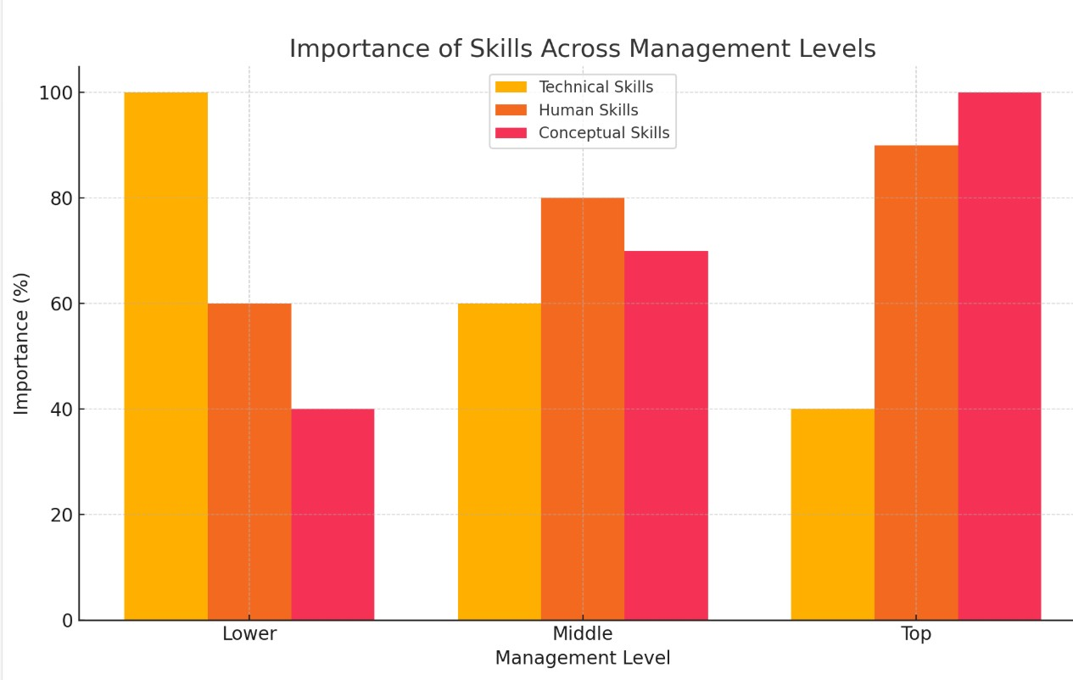
Ibeh et al. (2025)نقلًا عن ،: Katz (1974)المصدر
تُبرز هذه النظرية أهمية التدرج المهاري، حيث إن صاحب المشروع الصغير الذي يجمع بين المهارات الثلاث يكون أكثر قدرة على ضمان استدامة مشروعه.

: (Mintzberg’s Managerial Roles Theory)نظرية مينتزبرغ . 2
قدّم هنري مينتزبرغ سنة 1973 نموذجًا عمليًا لتحليل أدوار المدير، حيث صنّفها إلى ثلاث مجموعات رئيسية:

جدول )2(: تصنيف أدوار المدير حسب نظرية هنري مينتزبرغ )1973( والمهارات المرتبطة بها
جدول 3
النوع المهاري اللازم | الأدوار الفرعية | الفئة
مهارات إنسانية | ممثل رسمي – قائد – حلقة وصل | أدوار شخصية
مهارات تحليلية/فكرية | مراقب – ناشر – متحدّث رسمي | أدوار معلوماتية
مهارات فكرية / قيادية | صاحب قرار – معالج مشكلات – موزّع موارد – متفاوض | أدوار قراريّة
(Mintzberg, 1973; López-Torres et al., 2023)
هذه النظرية تؤكد أن أداء الأدوار الإدارية يتطلب تفاعلًا بين المهارات الثلاث بشكل متزامن .
فعلى سبيل المثال، المدير الذي يواجه أزمة تمويل يحتاج إلى:
- مهارة فكرية لتحليل المشكلة،
- ومهارة إنسانية للتفاوض مع الشركاء،
- ومهارة فنية لفهم أرقام الميزانية وتكاليف التشغيل.

: (Situational Leadership Theory)نظرية القيادة الموقفية. 3
تركز هذه النظرية، التي طوّرها هيرس ي وبلاشارد، على أن القائد الناجح يغيّر نمط قيادته حسب الموقف وطبيعة الأفراد الذين يتعامل معهم.
- إذا كان الفريق مبتدئًا → يلزم أسلوب التوجيه )مهارات فنية(
- إذا كان الفريق متوسط الخبرة → يلزم أسلوب التدريب )مهارات إنسانية(
- إذا كان الفريق متمكنًا → يلزم أسلوب التفويض )مهارات فكرية وقيادية(
(Nguyen & Le, 2022; Ismail, 2022)
هذه النظرية تهم المشاريع الصغي رة بشكل خاص، لأن صاحب المشروع غالبًا ما يُضطر لتغيير أسلوبه القيادي مع تطور مراحل المشروع.
يتضح مما سبق أن نجاح واستدامة المشاريع الصغيرة في المملكة –أو في أي بيئة أخرى – يتطلب من أصحابها توازنًا في المهارات الثلاث :الفنية، الإنسانية، والفكرية. وتُظهر النظريات الإدارية الكلاسيكية والمعاصرة أن ضعف هذه المهارات أو التركيز على واحدة دون الأخرى قد يؤدي إلى قرارات خاطئة أو ضعف في الأداء المؤسس ي، مما يُضعف فرص الاستمرار في السو ق.

المطلب الثالث: مفهوم استدامة المشاريع الصغيرة

أولًا: مفهوم الاستدامة في المشاريع الصغيرة :
تشير "الاستدامة" في السياق الإداري والاقتصادي إلى قدرة المشروع على الاستمرار والتطور وتحقيق النمو على المدى الطويل، مع المحافظة على توازن اقتصادي وتشغيلي وبيئي، دون الاعتماد الكلي على الدعم الخارجي أو الموارد المؤقتة )الدباس، 2021؛ مرصد منشآت ،2023(. وفي ضوء ذلك ،فإن استدامة المشروع الصغير لا تعني فقط تجنّب الفشل أو الإغلاق، بل تتعداه إلى:
- القدرة على التكيف مع تغيرات السو ق.
- الحفاظ على معدلات نمو مرضية.
- خلق قيمة مضافة مستمرة للمستفيدين.
وترتبط استدامة المشاريع الصغيرة ارتباطًا مباشرًا بفعالية الإدا رة وجودة اتخاذ القرار والقدرة على استثمار الموارد البشرية والمادية بكفاءة، وهو ما أثبتته الدراسات التطبيقية الحديثة )بلول، 2021؛ الحسون، 2021(.

ثانيًا: مؤشرات استدامة المشاريع الصغيرة :
تتعدد مؤشرات استدامة المشاريع الصغيرة، وقد تختلف بحسب القطاع والنشاط الاقتصادي، إلا أن الدراسات العربية الحديثة )بلول، 2021؛ العميم وأحمد ،2019؛ خليل ،2022( حددت أبرز المؤشرات فيما يلي:

جدول )3(: أبرز مؤشرات استدامة المشاريع الصغيرة
جدول 4
التوضيح | المؤشر
يُعد هذا المؤشر أحد أهم المقاييس العملية ل لاستدامة. | استمرار التشغيل لأكثر من  3 سنوات
ارتفاع نسبة المبيعات يدل على نجاح المشروع في كسب السوق والتوسع. | نمو المبيعات السنو ي
يقصد به قدرة المشروع على تحقيق أرباح وتغطية التكاليف دون الاعتماد على القروض. | الاستقرار المالي
مؤشر حيوي على تزايد الطلب واستقرار النشاط التسويقي. | توسع قاعدة العملاء
تعكس مدى نجاح المشروع في خلق فرص عمل، وهو مقياس مهم في السياسات التنموية الوطنية. | القدرة على التوظيف
التوضيح | المؤشر
الابتكار المستمر أحد أبرز مؤشرات التفاعل الإيجابي مع السوق ومتطلبات العملاء. | تطوير المنتجات والخدمات
المصدر: العسيري وآخرون )2024(، مرصد منشآت) 2023(، صندوق النقد العربي(2021)
وقد أشار تقرير منشآت) 2023( إلى أن نسبة المشاريع التي تتجاوز ثلاث سنوات من العمل دون توقف لا تتعدى 35% في بعض المناطق السعودية، مما يعكس تحديًا هيكليًا في بيئة هذه المشاريع رغم الدعم المتاح.

ثالثًا: التحديات التي تواجه استدامة المشاريع الصغيرة :
أجمعت الأدبيات والمصادر التي عالجت واقع المشاريع الصغيرة في السعودية والعالم العربي على مجموعة من التحديات التي تهدد استمرارية هذه المشاريع، نذكر منها ما يلي:
- .نقص المهارات الإدارية والقيادية :
وهو التحدي الأساس ي الذي يعالجه هذا البحث. إذ تُظهر الدراسات )الدباس، 2021؛ العميم وأحمد ،2019؛ شحادة ،2023( أن ضعف مهارات أصحاب المشاريع في مجالات مثل التخطيط المالي، إدارة الوقت، التفاوض، التوظيف، والتحليل السوقي يؤدي إلى قرارات غير مدروسة وانخفاض القدرة التنافسية للمشروع.
كمثال: تشير دراسة الدباس) 2021( إلى أن 62% من المشاريع الصغيرة التي أُغلِقت خلال عامها الثاني عانت من مشكلات إدارية مباشرة، أبرزها ضعف الخبرة وعدم وضوح الرؤية التشغيلية.

- .التمويل المحدود وغياب التخطيط المالي :
رغم وجود برامج تمويلية من الجهات الحكومية )كصندوق التنمية الصناعية وبنك التنمية الاجتماعية(، إلا أن ضعف الثقافة المالية والافتقار لخطط إنفاق فعالة غالبًا ما يؤدي إلى استنزاف رأس المال في أنشطة غير إنتاجية )بلول، 2021؛ خليل ،2022(. ويُعد ضعف التخطيط المالي أحد أبرز مؤشرات فشل الاستدامة.
- . ضعف التسويق الرقمي وتوظيف التقنية :
أظهرت تقارير منشآت )2022، 2023( أن كثيرًا من المشاريع الصغيرة لا توظف أدوات التسويق الرقمي بالشكل الكافي، رغم أنها عنصر جوهري للاستدامة في الأسواق الحديثة. ويرتبط هذا النقص غالبًا بضعف المهارات الفنية والتدريبية.
- . العوائق البيروقراطية والتنظيمية :
رغم التحسن الملحوظ في البيئة التنظيمية في المملكة، ما تزال بعض التحديات كارتفاع رسوم التراخيص، والتأخير في المعاملات، وعدم وضوح المتطلبات القانونية، تُشكل حواجز أمام التوسع والاستدامة، خص وصًا في المناطق النائية )الحسون، 2021؛ مرصد منشآت ،2023(.
- . التحديات الاجتماعية والبيئية :
بعض المشاريع الصغيرة تواجه تحديات تتعلق بثقافة المجتمع المحلي تجاه المنتجات، أو ضعف القبول المهني لبعض الأنشطة، بالإضافة إلى غياب وعي بيئي يؤثر على استدامة الموارد.

شكل توضيحي) 2(: العلاقة بين التحديات والاستدامة
جدول 5
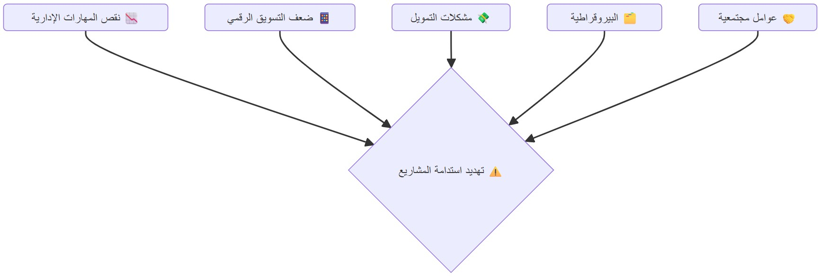
نخلص بالقول إن استدامة المشاريع الصغيرة لا تتحقق إلا بتوافر منظومة متكاملة من المهارات والمعارف والموارد. ويُعد نقص المهارات الإدارية، كما بيّنت المراجع السابقة، العائق الأكبر أمام النجاح طويل الأمد. لذا فإن معالجة هذا التحدي من خلال التدريب، والإرشاد، والتحفيز الريادي، تُعد من الأولويات الوطنية ضمن رؤية السعودية 2030 )منشآت ،2023؛ برنامج بكة ،2024(. المطلب الرابع: الدراسات السابقة أولًا: الدراسات العربية :
🔹دراسة )الدباس، 2021( : هدفت الدراسة إلى تحليل أسباب فشل مشروعات الأعمال الصغيرة، مع التركيز على مدى توفر المهارات الإدارية والتسويقية لدى أصحاب ومديري هذه المشروعات في مصر، في ظل بيئة تنافسية صعبة. اعتمدت الدراسة على المنهج الوصفي التحليلي، من خلال استبيان طبّق على عينة من أصحاب المشاريع الصغي رة بلغ عددهم 187 مشاركًا. أظهرت النتائج أن نقص المهارات الإدارية )خصوصًا في الجوانب المالية والتخطيطية والتسويقية( يُعد من أبرز أسباب الفشل
المبكر للمشروعات الصغيرة، يليها ضعف الدعم المؤسس ي وغياب دراسات الجدو ى.
أوصت الدراسة بضرورة تدريب رواد الأعمال على المهارات الإدارية، وتعزيز برامج الإرشاد والتوجيه في مراحل التأسيس.
🔹دراسة )بلول، 2021( : عنوان الدراسة :دور التسويق في تنمية المشاريع الصغيرة والمتوسطة – دراسة تطبيقية على محافظة اللاذقية . هدفت الدراسة إلى إبراز أهمية التسويق الحديث في استدامة المشاريع الصغيرة والمتوسطة، وربطها بالقدرات الإدارية لأصحاب المشاريع. استخدمت الدراسة المنهج الوصفي، من خلال استبانة وُزعت على 134 صاحب مشروع في اللاذقية. أشارت النتائج إلى أن الضعف في مهارات التسويق الإلكتروني، والتخطيط الاستراتيجي، والتفاعل مع العملاء، من الأسباب الجوهرية لتباطؤ نمو هذه المشاريع. كما ربطت الدراسة بين المهارات التسويقية والمهارات الإدارية، واعتبرتهما متداخلين ومتلازمين. أوصت بتصميم دورات تدريبية مكثفة حول التسويق الإلكتروني وتحليل السو ق.
🔹دراسة )العسيري، غوش، وشمس ي، 2024( : عنوان الدراسة :دور السمات الشخصية لمدير المشروع في نجاح المشروعات الصغيرة والمتوسطة بمنطقة عسير – دراسة ميدانية هدفت الدراسة إلى قياس أثر السمات القيادية والمهارات الشخصية لمديري المشاريع الصغيرة في منطقة عسير على استدامة المشاريع ونجاحها.اعتمدت على المنهج الكمي باستخدام استبانة إلكترونية استُهدِف بها 210 من أصحاب المشاريع. أظهرت النتائج أن السمات الشخصية )مثل المبادرة، والقدرة على اتخاذ القرار، ومهارات التواصل( لها أثر إيجابي كبير في استدامة المشروع، وتفوق أحيانًا بعض المؤهلات الأكاديمية. أوصت الدراسة بدعم برامج الريادة وتضمين المهارات القيادية في مناهج التعليم الفني والجامعي. ثانيًا: الدراسات الأجنبية :
🔹 Gunawan and Melinda (2021) : The study examined the effect of entrepreneurial managerial competencies on the sustainability of SMEs in Jakarta. The study was built upon a structured questionnaire distributed to 362 SME owners and analyzed using regression analysis via SPSS. The results found that lack of managerial and strategic skills was a significant predictor of early failure, especially in budgeting, resource planning, and employee management. The study recommended introducing government-sponsored training programs in SME clusters to enhance practical business skills.
🔹 Ismail (2022) : The study titled Entrepreneurs’ Competencies and Sustainability of SMEs in Tanzania aimed to explore the mediating role of innovation between entrepreneurial competencies and sustainability. Using a mixed-method approach, the researcher collected quantitative data from 228 entrepreneurs and qualitative data via interviews.The findings revealed that managerial skills, especially planning and problem-solving, had a direct impact on sustainability, while innovation partially mediated the relationship. The study recommended a national strategy to develop entrepreneurs’ competencies beyond technical skills.
🔹 Nguyen and Le (2022) : This research analyzed Sustainable Leadership Practices and Competencies of SMEs for Resilience using a sample of 310 community-based enterprises in Vietnam. It utilized a descriptive correlational method through surveys and interviews. The study concluded that administrative competencies such as decisionmaking and financial oversight were critical for SME resilience during crises such as COVID-19. They recommended leadership development frameworks customized for SMEs to improve long-term adaptability.
جد و ل )4( أوجه الاتفاق والاختلاف بين الدراسات السابقة والدراسة الحالية :
جدول 6
الاختلاف | الاتفاق | أوجه المقارنة
بعض الدراسات ركزت على السمات  الشخصية )مثل العسيري، 2024( | جميع الدراسات ركزت على دور المهارات الإدارية في استدامة المشاريع. | هدف الدراسة
(Nguyen, و (Ismail, 2022) دراسات مثل  (2022استخدمت المنهج المختلط. | معظم الدراسات استخدمت المنهج الكمي والاستبانة. | المنهجية
الدراسة الحالية تركز حصريًا على القطاع التجاري السعودي. | تنوعت بين بيئات عربية )السعودية، سوريا، مصر( وأجنبية )آسيوية وأفريقية(. | المجال الجغرافي
بعض الدراسات أدخلت متغيرات وسيطة مثل الابتكار والقيادة الموقفية. | المهارات الإدارية دائمًا متغير مستقل رئيس ي. | المتغيرات  الأساسية
بعضها أضاف مقابلات أو استبيانات ن وعية. | جميعها تقريبًا اعتمد على الاستبانة كأداة رئيسية. | أدوات الدراسة
وبهذا يمكن القول أن هذه الدراسات تتفق مع الدراسة الحالية في أن نقص المهارات الإدارية يُعد أحد أبرز معوقات استدامة المشاريع الصغيرة .كما تبرز أهمية تطوير هذه المهارات كاستثمار استراتيجي، وليس فقط كعامل مكمل. ويتميّز البحث الحالي بأنه يركز على القطاع التجاري السعودي ويعتمد على نظرية كاتز ومينتزبرغ كإطار نظري، مما يمنحه عمقًا نظريًا وتطبيقيًا في آنٍ معًا.

